Transkript pilot

HD 2
03:36. Presentasjon fra 55:53. Gruppesamtale/evaluering med MUSEUM fra 01:02:35.

GOPRO 1 (Student1)
GP010157 (17:43) Fra samtalen med MUSEUM (ca ett minutt uti).
GP020157 (06:50) Fra midt i evalueringen med MUSEUM.

Transkripsjon og notater fra utprøving av aktivitet i makerspace hos MUSEUM
05/03/2018

Utdrag fra uformell gruppesamtale/evaluering etter gjennomføringen
“Museumspedagog” | Jeg merket det, jeg gikk bort fra bordet, og da jeg kom tilbake, så… hvis du ikke er der til å styre, så er dette barnet opptatt med noe annet. De begynner å lage noe annet, lar sin fantasi gå rundt. De lager noe, men ikke det som de hadde kommet for å gjøre, liksom. De ble bare opptatt av å sette ting sammen.
Student1 | Planen forandrer seg hele tiden, de har ikke forpliktelser til...
“Museumspedagog” | Nei, de glemmer hva de hadde tenkt å gjøre. Så da gjør de noe annet. Og det er veldig mye sånn “all over the place”.
“Museumspedagog 2” | Ja, jeg var med i gruppa første runde, og så så jeg da (i andre runde), og det jeg synes jeg så, var at jeg følte at barna hadde det gøy. Men-
“Museumspedagog” | Gøy, ja.
“Museumspedagog 2” | De skapte ting, og de lagde ting, og sånn. Men om de lagde noe som skulle bidra til å løse oppgaven, det vet jeg ikke, det var vanskelig å se fra utsiden.  Men det jeg opplevde, som jeg synes var kjempevanskelig, var da jeg satt i min lille gruppe her, var at jeg falt hele tiden i fristelse for å dytte de litt nærmere “løsningen” - eller løsningene - at de kommer nærmere oppgaven. For det var ikke alltid at de ville. Noen ganger ville de bare eksperimentere med hvordan de kunne bøye dette sugerøret eller sånt. Det kan hende at det var greit i seg selv, men at det da kunne ødelegge, på en måte, konseptet. Det skulle være helt fri kreativitet. Og det vet jeg ikke alltid om det ble.  Om det kanskje… det kan man jo se i etterkant, om det faktisk ble.. om det var barnas kreativitet som kom til syne. Eller om det var de voksnes ledelse, som kom til syne gjennom barna, på et eller annet vis.

Evaluering i pausen

Dette var sentrale innspill som ble fremmet: Bildet av båten på skjermen lot til å få stor innvirkning på resultatet, barna lagde ulike “båter”. Det kan også ha hatt en innflytelse at dette dreide seg om havet, hvor ideen båt er en svært fremtredende assosiasjon. Museumspedagog 1 og Museumspedagog 3 mente begge at bildene var for abstrakte, og pekte på at bildene med støvsuger og båter som lettere å forstå og bruke. Pedagogisk leder for makerspacet mente at bildene var svært forvirrende for barna, og de klarte ikke å koble disse til oppfinnelsen som de skulle lage. Hun brukte gutten som var opptatt av “mennesker hjelper fisker” som eksempel på denne manglende koblingen mellom bildene og oppfinnelsen. (Notat: viser ikke dette nettopp en prosess hvor han faktisk relaterer?)
De spurte om det kunne vært bedre uten bildekortene, og heller bare snakke sammen om ulike funksjoner? Vi ble omsider enig om å redusere utvalget av motiver fra 48 til 15 til siste utprøving av aktiviteten. Museumspedagogene plukket ut 15 konkrete motiver med kjente funksjoner (penger, søppelkasser, microbølgeovn, politi, fiskebåt, gravemaskiner, støvsuger, kiste, dusj, spindelvev, trampoline, søppelkasser, bil, skattekiste, fisk og boremaskin). Vi snakket om at det kunne vært bedre å demonstrere bruken i plenum først, men la barna få forholde seg til kortene friere, uten å måtte bruke disse aktivt i prosessen sin. Museumspedagog 1 og Museumspedagog 3 mente også at kortene kunne alternativt brukes mer direkte for å koble sammen to funksjoner, f.eks. med motivene fiskebåt og støvsuger, der hvor barna kan bidra med “sin” idé og lage en felles kombinasjon.

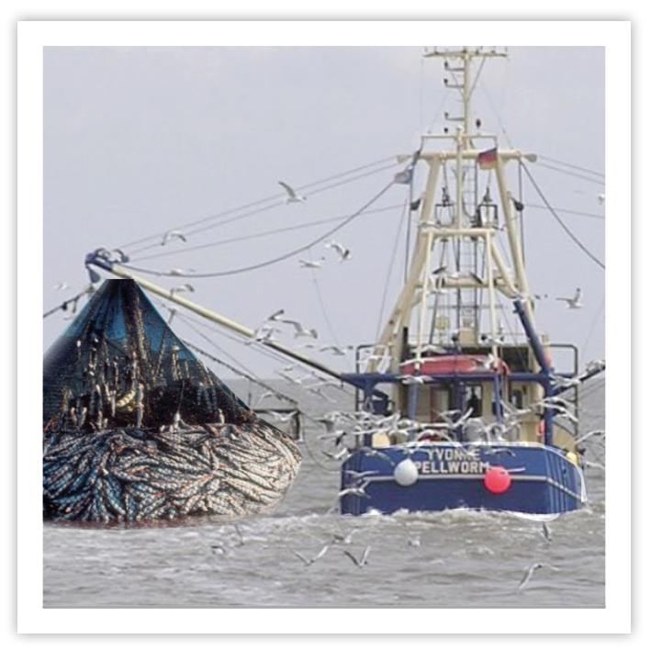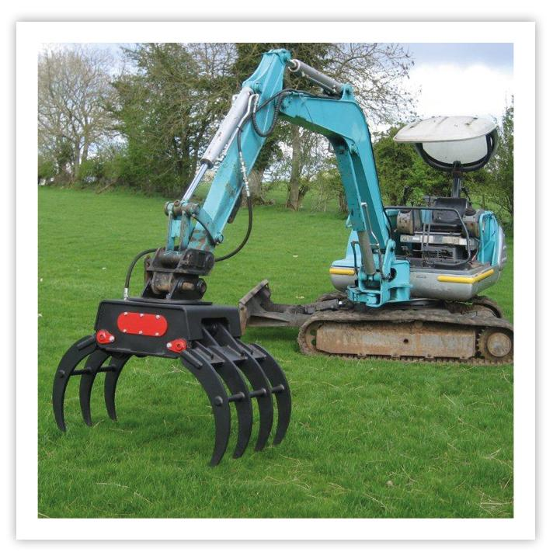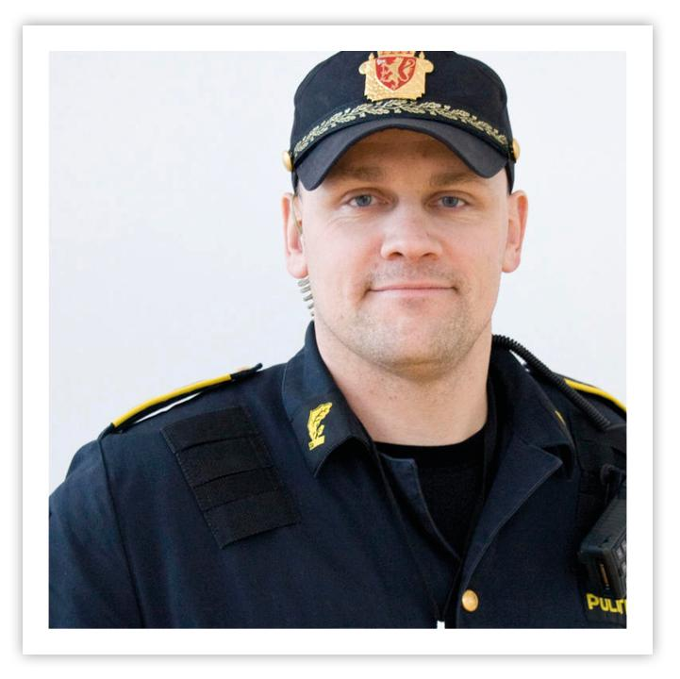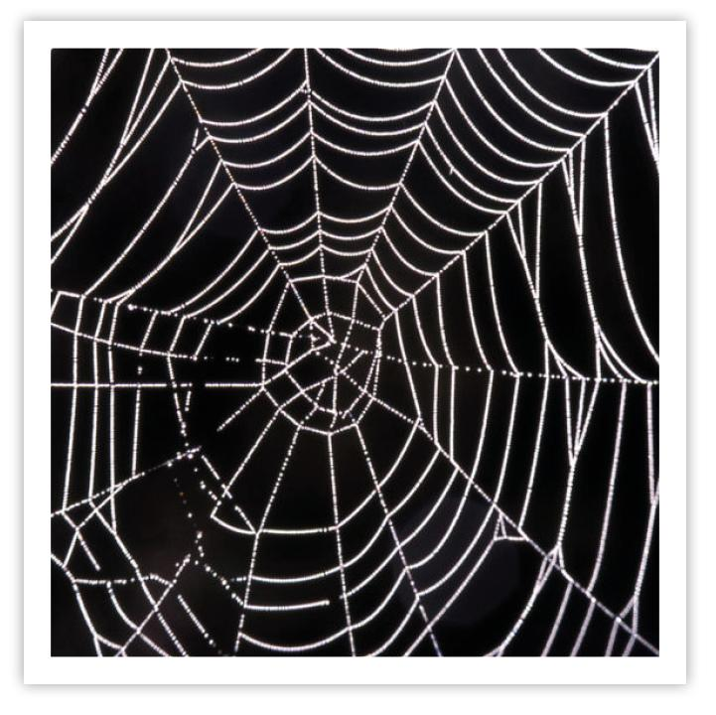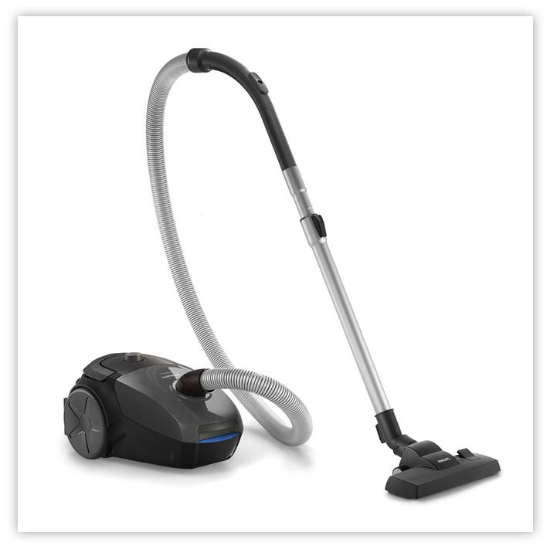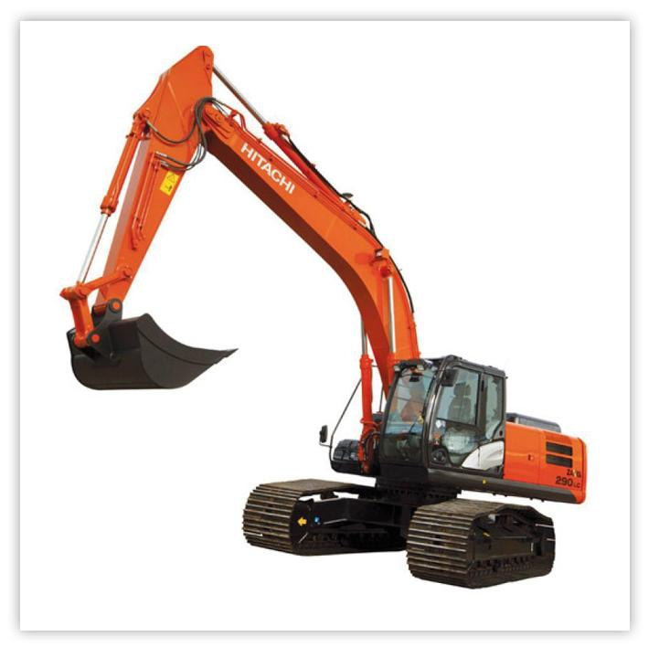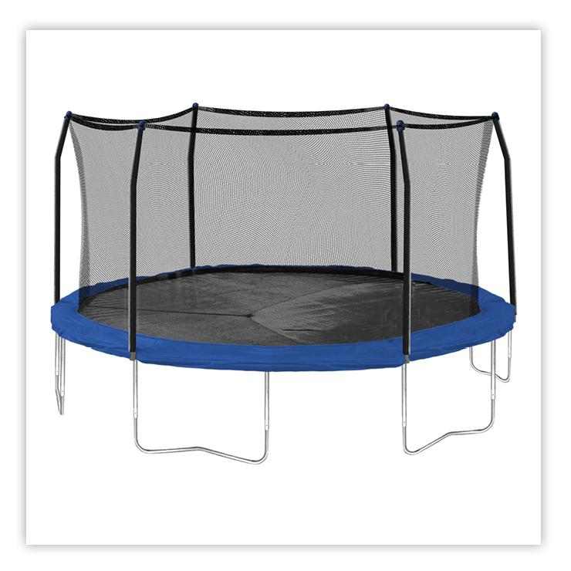
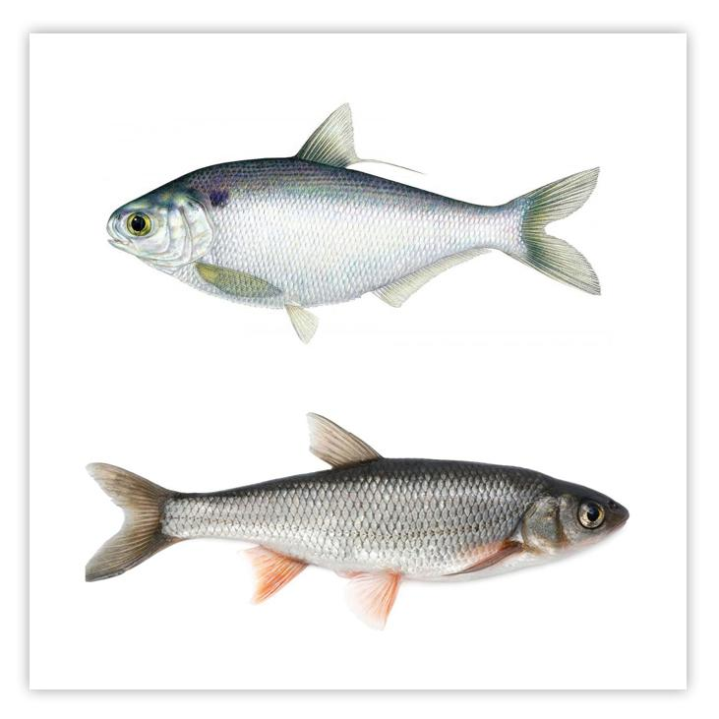
Disse 15 ble valgt ut blant til sammen 48 motiver.

Evaluering etter aktiviteten
Kilde: HD1 00001.MTS
Tilstede: Student1 og RESEARCHER1 (UIO), Museumspedagog 1, Museumspedagog 2 og Museumspedagog 3 (MUSEUM)

Tids-  merke | Aktør/  bilde | Ytringer
1:02:38 | Student1 | Dere har ikke hatt småbarn her i makerspacet før, har dere? Eller noen liknende aktivitet?
 | Museumspedagog 3 | Nei. Ikke barnehagebarn. Det nærmeste vi kommer er at det er på helg. At de kommer med foreldrene.
 | Student1 | Er det helt åpent da? Ingen oppgaver? Kan du pusle med noe fritt?
 | Museumspedagog 1 | De har oppgaver, opplegg, f.eks. at de lager filtmonster. Så har vi utstyr til det. Så har vi-
 | Museumspedagog 2 | Det har også vært de stasjonene, hvor de har ett oppdrag på hvert bord, for eksempel HER har du den store vifta, så skal du lage et eller annet som gjør at du blåser en boks over til den andre enden, for eksempel.
 | Museumspedagog 3 | To små barn, sammen med foreldre.
 | Museumspedagog 2 | Så da er det gjerne to foreldre og ett barn. Så sitter de og pusler, så..
 | Student1 | ...gir de støtte.
 | Museumspedagog 1 | Ja, veldig mye støtte. Mange av aktivitetene er på helg, vi bruker foreldrene veldig mye. De trenger de voksnes hjelp.
 | Museumspedagog 2 | Der er jo oppdraget helt konkret. Og løse DETTE problemet. Og så er de jo frie hvordan de velger å løse det.
 | Student1 | Hva slags inntrykk har dere av dette her greiene (henviser til aktiviteten)? (ler)
 | Museumspedagog 1 | Ja… tror det gikk fint, men kanskje ikke så lett å kjøre det uten så mange voksne rundt.
 | Student1 | Hva får vi da, når det er få voksne?
 | Museumspedagog 1 | Da får du.. jeg merket det, jeg gikk bort fra bordet, og da jeg kom tilbake, så… hvis du ikke er der til å styre, så er dette barnet opptatt med noe annet. De begynner å lage noe annet, lar sin fantasi gå rundt. De LAGER NOE men ikke det som de hadde kommet for å gjøre, liksom. De ble bare opptatt av å sette ting sammen.
 | Student1 | Planen forandrer seg hele tiden, de har ikke forpliktelser til...
 | Museumspedagog 1 | Nei, de glemmer hva de hadde tenkt å gjøre. Så da gjør de noe annet. Og det er veldig mye sånn “all over the place”.
 | Museumspedagog 2 | Ja, jeg var med i gruppa første runde, og så så jeg da (i andre runde), og det jeg synes jeg så, var at jeg følte at barna hadde det gøy. Men-
 | Museumspedagog 1 | Gøy, ja.
 | Museumspedagog 2 | De skapte ting, og de lagde ting, og sånn. Men om de lagde noe som skulle bidra til å løse oppgaven, det vet jeg ikke, det var vanskelig å se fra utsiden.  Men det jeg opplevde, som jeg synes var kjempevanskelig, var da jeg satt i min lille gruppe her, var at jeg falt hele tiden i fristelse for å dytte de litt nærmere “løsningen” - eller løsningene - at de kommer nærmere oppgaven. For det var ikke alltid at de VILLE. Noen ganger ville de bare eksperimentere med hvordan de kunne bøye dette sugerøret eller sånt. Det kan hende at det var greit i seg selv, men at det da kunne ødelegge, på en måte, konseptet. Det skulle være helt fri kreativitet. Og det vet jeg ikke alltid om det ble.  Om det kanskje… det kan man jo se i etterkant, om det faktisk ble.. om det var BARNAS KREATIVITET som kom til syne. Eller om det var de voksnes ledelse, som kom til syne gjennom barna, på et eller annet vis.
 | Student1 | Det var litt forskjellige situasjoner. Jeg så noe som var vekselvirkning mellom “voksne ideer”, “barne-ideer”, som bygget på hverandre litt. Ikke så mye barn som samarbeider.
 | Museumspedagog 3 | Men samarbeid er jo noe som må læres.
 | Museumspedagog 1 | Ja, det er veldig vanskelig for den aldersgruppen å samarbeide for de vil veldig gjerne ha sin egen ting, og det er en utfordring. Kjersti sa det også, det er samme utfordring i barnehagen.
 | Museumspedagog 3 | Vi merket det jo på den stasjonsundervisningen, der er det meningen at de skal samarbeide. Vi har mer eller mindre gått bort fra det. Vi ser at den aldersgruppa der synes det er veldig vanskelig.
 | Museumspedagog 1 | Det er helt opp til 1-2. klasse også. Det er ikke bare femåringer.
 | Museumspedagog 3 | Jeg tror samarbeid for de er et sånt voksenord. Som de ikke skjønner meningen med.
 | Museumspedagog 1 | Og de synes det er lettere å samarbeide med voksne enn med andre barn. Voksne lar de gjøre det, så hjelper de til, fordi voksne er mer en “hjelpemodell” enn det er å “samarbeide” med. Andre barn vil hver gjøre noe selv. De kan ikke vente på tur, så da..
 | Museumspedagog 2 | Men de kan jo jobbe sammen. De kan ha tre parallelle oppgaver. Som skal settes sammen til slutt. Hvor… nå får du spesialoppgaven med å lage..
 | Museumspedagog 1 | Det var det som vi prøvde å gjøre her. Du har laget båten, du kan feste det sammen. Hvis alle skal gjøre det på samme tiden, så går det ikke.
 | Student1 | Jeg så at de hadde jobbet på ulike funksjoner, så kunne de sette funksjonene sammen.
 | RESEARCHER1 | Synes egentlig det var interessant å se hvordan de gikk ut og inn av sånne samarbeidsrelasjoner. Det var ganske bra, egentlig.
 | Student1 | Det var en del imitasjon… du lager det, da lager jeg det. Det var en god ide, liksom.
 | RESEARCHER1 | Materialene… de var jo veldig åpent, men samtidig likevel endte de opp med å lage mer eller mindre det samme..
 | Museumspedagog 3 | Det tror jeg nesten var forventet i og med at de hermet sånn. Den alderen særlig, det gruppa mener er det det alle mener.  Spør du en om det var gøy, og han svarer nei, så mener gruppa nei. Spør du de om det har hatt det gøy, og en sier ja, så svarer alle ja.
 | RESEARCHER1 | (vanskelig å høre) Har med problemet å gjøre. Begrenset måte å tenke på..?
 | Museumspedagog 2 | Det.. jeg har “skjelettet” for barnehagebarn. Og den siste “gaggen” er om Skjelettet Jon har tåfis? Så har vi en sko, så tar vi tre sko opp, tester, for å lukte på foten til Jon, om den lukter tåfis. Og det jeg har funnet ut, er at jeg kan predikere om barna skal si “ja” eller “nei” på det spørsmålet ut fra tonefallet når jeg spør. (eksemplifiserer)  Du kan bestemme det helt lovmessig, altså, om de sier ja eller nei på det. Og det betyr at voksne kan virkelig få de til å gå til høyre eller venstre, bare helt fra subtile tegn. Så egentlig bare underbygger det Museumspedagog 3 sier. At de etteraper, de ønsker å si det som er riktig.
 | Student1 | Det så vi også i barnehagen, at de ble ofte enige om hva alle skulle gjøre. Så gjorde de de. Da de satt og malte, så malte de juletrær selv om de kunne male akkurat det de ville.
01:09:50 | Museumspedagog 3 | Men den egenskapen, den kan man bruke. Man vet jo det skjer, og det er vanskelig, særlig i makerspace, for oss som skal ta imot ei gruppe, og holde på maks en time, så er det vanskelig å motarbeide den gruppedynamikken som allerede finnes der, men kanskje heller prøve å bruke den. Og så gjør det heller ikke noe om alle lager en “støvsugerbåt”. Fordi..  Det er veldig gøy. De synes det er veldig gøy å bygge. Og søppelet er ganske rikt materiale. Veldig mye forskjellig. Og de KLARER å bygge, det var veldig spennende å se. Men man kunne kanskje organisert det mer som å spille på lag med den gruppedynamikken som allerede er i den alderen.  Samle alle, for eksempel, i en ring:  Nå skal VI løse et problem. Snakke om hva problemet er. Vise litt bilder og sånn. Og komme opp med en løsning SAMMEN. Det er GRUPPEN som kommer opp med.. For da kan man være to personer på 20 barn. Da kan alle lage en “støvsugerbåt”, men hver gruppe finner ut hvordan den kan se ut.
 | Museumspedagog 1 | For vi så jo at det var mange som lagde støvsugerbåt og sånn, men ikke to som så helt like ut. Da lar du den kreativiteten grow (utfolde seg) - men det er grenser (gestikulerer boks/avgrensning).
 | RESEARCHER1 | (vanskelig å høre) Hvis man skulle hatt dette som en (fast) regulær aktivitet - så er det bra å ha en slags oppgave.
 | Museumspedagog 3 | Absolutt. Vi må ha kjørt grupper. “Nå skal vi alle lage dette her sammen”. Og så kan hver gruppe komme med hvert sitt forslag til hvordan tror du du det ser ut.  For at det blir for abstrakt med de bildene og…
 | RESEARCHER1 | (Vanskelig å høre) Når de holder på med de (BEE) botsene så kan vi jo se hva vi kan bruke det til.. strukturert opplegg. Hvis de små skal få inn litt av den der kreativiteten (usikker på hva som ble sagt her)
 | Museumspedagog 3 | Det spørs hvor du vil ha den der kreativiteten hen. Den (oppgaven) er ikke så styrt og lukket selv om alle skal lage det samme. For du vil få de INDIVIDUELLE løsningene. Og det materiellet er så forskjellig at du får.. du får fortsatt lov å være kreativ. Det er en mye tryggere ramme for den aldersgruppen.
 | Museumspedagog 2 | De lar seg ikke hemme av ordet “båt”. Plutselig er det en “flybåt” eller en romfartsbåt..
 | Museumspedagog 1 | Dykkerbåt..
 | Museumspedagog 3 | Vi kjører på 1.-3.trinn. Der kjører vi den.. TÅRN. Og det er jo veldig avgrenset. Gruppa skal bygge et TÅRN. Vi viser forskjellige eksempler. Hva kan vi bruke et tårn til, vi spør hvem bruker tårnet, hvor står det, veldig ÅPNE SPØRSMÅL hvor det ikke finnes noe RIKTIG SVAR. Da har man en sånn felles greie. Men alle i rommet skal bygge et tårn.  Dere bygger sammen, da må dere bestemme dere for hvordan det tårnet ser ut.  De bygger av et håpløst materiale, de sugerørene (strawbees), veldig vanskelig å bygge med for en andreklassing. Men hvis jeg har 15 grupper så får jeg 15 forskjellige tårn, som regel. Med 15 forskjellige historier. Selv om oppgaven er VELDIG SMAL.  Men fordi oppgaven er så stram, så vet alle barna hvor de skal begynne. Og da kommer de i gang, og da får du variasjon som resultat.
 | Museumspedagog 2 | Så er det vel lettere å veilede de også, når vi alle er enig om hva som skal bli sluttresultatet.
 | Museumspedagog 1 | Og de trenger mindre styring. Når de skal løse et problem. Hvis det er mindre voksne rundt, da går det (an å) fortsette selv, det er veldig begrenset. De vet hva de skal gjøre. Vi kan bare gå rundt og hjelpe til.
 | Museumspedagog 3 | De beste oppleggene er der du blir overflødig. Du har en felles intro, de bare setter i gang, så kan du bare GÅ fra rommet, og komme tilbake når de er ferdig. Det vil aldri fungere for alle, det vil alltid være 2-3 grupper, men så kan du bruke tid på de som ikke kommer i gang. Alt er avhengig av at du har en god intro.
1:14:00 | Student1 | Så på den ene siden har du et rikt materiale som skaper mye variasjon her.  På den andre siden kan du bruke veldig begrenset materiale og få mye variasjon med en veldig stram oppgave, for da finner de på så mye forskjellig. Når du har en introduksjon som skaper idévariasjon rundt det veldig smale.
1:14:20 | Museumspedagog 3 | Det er en balansegang og utfordring å finne de oppleggene, men det jeg ser, når jeg kjører opplegg, er at de oppleggene jeg er mest komfortabel med å kjøre, er de som er veldig stramme, men med rom for kreativitet innenfor den rammen som er lagt. For da vet alle hva de skal, og da er det lettere for oss som jobber sammen: vi kommer ikke i gang, hva er det dere gjør, få litt inspirasjon - for vi skal gjøre det samme.  På en “frittsvevende” aldersgruppe som de femåringene her så tror jeg den der “vis meg”-øvelsen er viktig.
 | Student1 | Ja, jeg har sett det. De må bli enige før de går i gang med...
 | Museumspedagog 3 | I stedet for å motarbeidet det, så heller prøve å bruke det.
 | Student1 | De er ikke så gode til å samarbeide, men de har en sterk “vi-følelse”, hvordan det kommer til uttrykk.
 | Museumspedagog 3 | Ja, det er veldig rart.
1:15:25 | Museumspedagog 2 | Hvordan synes dere selv at det gikk?
 | RESEARCHER1 | Jeg må innrømme at jeg var skeptisk til det der materialet, egentlig, men det synes jeg fungerte veldig bra.  Så var det veldig morsomt å se den der… de mange mulighetene å håndtere den oppgaven på, blant barna.. Noen var veldig sånn at de gikk tilbake til materialene og hentet nye ting, mens andre satt og var veldig fokusert, de fant veldig ulike strategier.  Og så (...) støtte, ikke støtte… hvordan barna reagerer på det - noen nektet, på en måte, de vil kjøre sin strategi uansett. Det var morsomt.
 | Student1 | -noe du ser hos voksne også..
 | RESEARCHER1 | Vi er veldig opptatt av de grensene mellom.. spenning mellom struktur og åpenhet, da.  Det er viktig at det er et annet sted enn skole, at de kan leke mer med de rammene (?)
1:16:32 | Museumspedagog 3 | Den introen er veldig viktig. De første ti minuttene er på en måte… hvordan man har dem
 | Museumspedagog 1 | (makes or breaks?)
 | Museumspedagog 3 | Ja, det er veldig avgjørende for hvor mye støtte man trenger å gi i opplegget. Så…man er innom så mange ulike klasser, og man har jo bedre dager enn andre, men sånn.. du merker veldig stor forskjell på de dagene når.. nå, nå funket introen min. Da går det greit her, og så.. noen ganger, nå glemte jeg å si DET, og nå sa jeg det på en annen måte enn jeg pleier, og da FALLER NESTEN HELE OPPLEGGET SAMMEN.
 | Museumspedagog 2 | Performance
 | Museumspedagog 3 | Ja, det står veldig mye på den første introen… så alltid når jeg skal ha opplegg, det tror jeg gjelder...man er veldig på de første ti minuttene fordi du vet hvor avgjørende de er.
 | Museumspedagog 1 | For de kommer, de er veldig spent, og de er MEST FOKUSERT på den tiden. De første ti minuttene.
 | Museumspedagog 3 | Hva skal vi gjøre her.
 | Museumspedagog 1 | Liksom, klarer å forklare ALT veldig tydelig og alt veldig bra, da går det nesten alt du trenger (av seg selv). Men hvis det ikke går sånn, så løper du rundt (...) chicken wings
 | RESEARCHER1 | Et alternativ er å bare kaste alt ut og bare invitere de til - hva kan vi gjøre med dette? Snakke veldig kort om hva man kan gjøre med klima og sånn.  De var veldig søte de seksåringene. Morsomt.
 | Museumspedagog 3 | Det er en takknemlig aldersgruppe å jobbe med. De har en sånn… alt du kommer med, er BRA, liksom. Du trenger ikke...sånn som på ungdomsskole, må du jobbe veldig for engasjementet, du må jobbe for å få de engasjert. Disse er engasjert i utgangspunktet, du må bare klare å holde på det.
 | Museumspedagog 2 | Også det ja… når man ser på det fra utsiden, så ser man det veldig fort at hvis de ikke har noe å gjøre, noen aktivisering, så ser man på en måte bare hodet... (legger hodet på bordplaten, “sovner”)
 | Museumspedagog 3 | Eller sånn (ser ut i lufta), det er veldig tydelig. De LATER ikke som at de synes at det er spennende.
 | Museumspedagog 2 | Men det er aldri noen protest. De satt jo helt musestille. Var jo veldig...Men sinnet deres bare gikk et annet sted. De faser ut, og så...
 | Student1 | Sånn som det er på seminar...
 | Museumspedagog 2 | Ja, men det er jo litt det. Og jeg tror, hvis man spør en voksen på seminar, hva tror du ble sagt de første fem-ti minuttene. Når du er på de siste 75. Så…(aaaaa)...”må se i notatene mine” og sånn, men bare disse seksåringene har ikke notater til å hjelpe seg med.
 | RESEARCHER1 | Men det her tenker jeg er første spire til å kanalisere barnas energi inn mot sånne typer kreative samarbeidsprosesser. Dette er liksom den tidlige formen av type praksiser...
1.19.27 | Museumspedagog 3 | ...og den må trenes på.
 | RESEARCHER1 | Kan ikke forvente at de er perfekte i måten å samarbeide, løse problemer.
 | Museumspedagog 3 | Hvis man gjorde det i en barnehage, så ville man på en måte.. hvis man hadde lengre tid, hadde hatt en gruppe med barn, og sagt at den neste to… jeg vet ikke hvor lenge de jobber i barnehagen... si den neste måneden da, skal handle om kreativitet.  Så ville jeg på en måte, heller lagt opp til, fra starten av, veldig stramt, nesten VIST de steg for steg, hvordan ser kreativitet ut, for det er ikke sikkert de vet det, de er veldig kreative men vet ikke hvordan de skal bruke det konstruktivt, da.  Så på en måte tatt bort styring, mer og mer, etterhvert som tiden gikk, og på slutten av måneden hatt et prosjekt, som du sier, bare legge fram materialer og være kreativ. At man bare komme i mål med det.
 | Student1 | Og det vil være annerledes, fra den vanlige praksisen som er, at de bare setter fram en kasse med materialer, og så gjør de sånn som de pleier å gjøre.
 | Museumspedagog 3 | Men SNU PÅ DET, og heller styre i starten. Bare vise dem hvordan ser en kreativ prosess ut.
 | Museumspedagog 1 | Du må vise dem hvordan å tenke, nesten.  Hva er det å være kreativ, uten å si..  Fordi de skjønner ikke hva… det er.  Jeg har jobbet i barnehage, og så vi bruker mange uker for å bygge det opp, først så viser vi dem fra bunnen, så hvis vi skulle gjort et likt opplegg i barnehagen, kunne vi brukt en eller to uker som vi bare snakker om klima. Forskjellige ting, også kanskje forskjellige løsninger som er der ute, så får de ideer om hva vi mener, og vi snakker om bla bla bla, ikke sant. Og så kommer vi på, hva kan vi gjøre, hvordan kan vi… også tar vi det sånn steg for steg, og så på slutten, nå har du bygget dem opp så mye, da kan vi lage vår egen, så da har de nok informasjon om… som de har jobbet med. Litt lettere å komme igjennom.
 | Student1 | Det var fint at de hadde sett den videoen, eller den Newton-episoden eller hva det var for noe, på forhånd.
 | Museumspedagog 1 | Mm, ikke sant
 | Student1 | Så de hadde noe bakgrunnskunnskap.
 | Museumspedagog 1 | Så bra...
 | Student1 | Jeg var jo spent på å se hvordan de inspirasjonskortene ville funke, om de ville bare ville være sånn inspirasjon, eller om de ville bruke de mer direkte, da. Så… de funket sånn halvveis? Sånn halvdårlig?
 | RESEARCHER1 | Det som var av direkte aktiviteter ble veldig styrende, på godt og vondt.
 | Student1 | Men kanskje, som vi var inne på i pausen, sånne mekanismer, som støvsuger, heisekran, eller andre typer mekanismer som man kunne brukt, eller forklart sånn at alle kunne hatt et forhold til de.
 | Museumspedagog 3 | Det er jo begrenset hvor mange.. Du trenger ikke ha ti valg, tror jeg. Fem valg, det holder, tror jeg, i massevis. En støvsuger, en kran, en ovn, jeg vet ikke helt. Og så på en måte.. begrense det. For at hvis du får for mange valg, så klarer du ikke velge noe.
 | RESEARCHER1 | Og så kunne man brukt kort som er veldig fjernt fra selve aktiviteten, da, stimulere noe helt annet.
 | Museumspedagog 3 | Sånn som den støvsugeren da, det er jo veldig fjernt. Den har jo ingenting med plast, klima å gjøre, så..
 | RESEARCHER1 | Samtidig som at det er veldig konkret i forhold til å..
 | Museumspedagog 3 | ...hva de skal gjøre..
 | Student1 | Veldig umiddelbart
 | RESEARCHER1 | Jeg begynner å tenke på sånn Reodor Felgen-opplegg.
1:22:48 | Museumspedagog 2 | Jeg bare lurer på om vi påfører dem kunstige løsninger...fordi...vi er alle enig om at støvsugere ikke er en reell løsning for plast i havet, på en måte. Men likevel så er vi veldig opptatt av at barna skal bruke støvsuger fordi den er intuitiv, og at man har en forestilling om at barnslige sinn tenker at det må være løsningen... men da legger vi jo føringer, da, på at de skal velge den naive løsningen. Som ikke funker. Kan de ikke da likevel finne på noe annet fantastisk? Altså, fantastisk, som at det er urealistisk. Det kunne like gjerne vært en “sort boks” eller magisk tryllestav som forvandler det til stein, eller.. Det er like..  At støvsugeren, vi tenker at vi legger den fram som en åpen løsning, en morsom, kreativ.. men egentlig vi voksne som...(lager skyve-bevegelse) “kan ikke dere finne på en sånn morsom løsning med en urealistisk støvsuger som støvsuger havet”. Ikke sant, det er en teit idé. Som vi vil at de skal plukke opp.
 | RESEARCHER1 | På IKT-senteret har de kjørt en sånn “Du skal lage noe unyttig”. Det skal ikke være noe poeng. Barn under 18 år.. De lager (for eksempel) sånn hamburger-spise-maskin.
 | Museumspedagog 3 | Ubrukelige..
 | Museumspedagog 1 | Ubrukelig
 | Student1 | Jeg forstår sånne oppgaver som å trene på å tenke litt åpent og øve på.. trene på å leke litt.. For at når du havner i en viss alder, så det lekne, det liksom forsvinner.
1:24:25 | Museumspedagog 3 | Men spørsmålet er, hva vil dere med dette opplegget? Jeg føler at det er veldig mange.. dere vil veldig mye med dette opplegget. Det er liksom veldig urettferdig mot den alderen bare fordi de kan ikke gjøre alt. Så på en måte: vil du at de skal være kreative, vil du ha samarbeid, vil du at de skal lære å bygge noe, på en måte at de skal lære noe om klima..  Hva er poenget med dette opplegget her? Altså, man bør egentlig aldri ha mer enn ett eller maks to ting man ønsker med opplegget. Sånn som på ungdomsskolen kan du ha litt flere. Der kjører vi det lampeverkstedet. Da vil jeg at de skal lære om elektriske kretser og da vil jeg at de skal være kreativ, og da vil jeg at de skal samarbeide. Mens den mattegreien som vi kjører på (henvender seg til Museumspedagog 1) for barnehagen, så vil jeg at de skal gå ut derfra med en positiv opplevelse av matematikk.
 | Museumspedagog 1 | Ja, bare lek.
 | Museumspedagog 3 | Det er det eneste målet jeg har med hele det opplegget. Så hvis de da ikke skjønner noe som helst, så gjør det ikke noe så lenge de går ut derfra og tenker at matematikk er gøy. Så det er målet mitt. Men det er fordi at det er mitt..det er min hensikt med det opplegget. HVA ER HENSIKTEN MED DET OPPLEGGET HER? Det bør jo være avklart på forhånd. For da vet du på en måte… For da må man jo bestemme seg for, hva er min hensikt så må du jo renske bort alt det som er unødvendig. Da blir det et mye mer ryddig opplegg. Som oppleves som mye mer ryddig for barna og.
 | Student1 | Vi kom fram til dette opplegget i et møte der vi hadde snakket om hva vi kunne gjøre for barnehagebarn. Siden at dette EU-prosjektet handler om små barn i makerspace. Så kanskje vi kan skalere kreativt klimaverksted ned til de og se om de får det til. Man kunne kanskje gjort det enda enklere og tatt bort enda flere ting. Men det var liksom på den lesten dette her ble smidd.
 | RESEARCHER1 | Det var forankret i det som allerede skjer, på en måte. Men det ble kanskje vel komplekst.
 | Museumspedagog 3 | Jeg tror kanskje det er littegrann komplekst. At det krever for mye voksenstyring og at det for sammensatt, det de skal gjøre.
 | RESEARCHER1 | Samtidig virker det som (vanskelig å høre)
 | Student1 | Jeg spurte han ene der, gjør dere noe som likner på dette i barnehagen? Nei, nei, de gjorde ikke det, faktisk.
 | Museumspedagog 1 | De kan ikke egentlig det heller. For det er ikke så mange hender, voksenhender..
 | Student1 | De kan se på avfall, og se om de kan bruke det til noe. Vi..er med på å ta det ansvaret for å redusere…. eller se muligheter i søppel. Og bruke det i stedet for å kjøpe masse kasser fra Lekolar.
 | Museumspedagog 3 | Det er jo det vi gjør.
 | Student1 | De hadde det kjempegøy når de fikk bruke.. (viser en “oppfinnelse”) jeg vet ikke hva det var,
 | RESEARCHER1 | Det var veldig bra, denne der greia.
 | Museumspedagog 1 | (ser på “oppfinnelsen”) hun kunne styre med den..
 | Student1 | Ja, hvis du hadde mistet roboten din, kunne du bare trykke på en knapp her, og så kunne du finne fram til roboten.. Tror det er noen som har vært borti “Finn min iPhone”.

